Кафедра систем штучного інтелекту

**Звіт**

**Лабораторна робота № 6**

З дисципліни

«Дискретна математика»

**Виконав:**

Студент групи КН-112

Весна Ігор

**Викладач:**

Мельникова Н. І.

Львів-2019 р.

**Тема:** “Генерація комбінаторних конфігурацій”

**Мета роботи**: Мета роботи: набути практичних вмінь та навичок при комп’ютерній реалізації комбінаторних задач.

**Варіант №2**

## Завдання 1

1. Кожен день, протягом 10 днів, клієнт брав з картки гроші а) 3 дні у сумі 100 грн, 5 днів у сумі 50 грн., 2

дня у сумі 20 грн; б) кожен день різну суму 5, 10, 15,..., 50 грн, Скількома способами він це міг зробити?

Розв’язок:

а) усього 10! перестановок, але 3! перестановок не відрізняються між собою тому, що в три дні сума однакова – 100 грн, також – 5! та 2! перестановки однакові, тому різних способів буде: P=10!/(3!*5!*2!);

б) усього 10 днів (n=10), і в усі ці дні клієнт брав гроші (m=10), кожен день різну суму, тобто має значення лише в який день була яка сума, тому маємо перестановку: P10 =10!= 3628800.

1. Скільки п’ятицифрових чисел можна утворити з дев’яти цифр 1, 2, 3,

4, 5, 6, 7, 8, 9?

Розв’язок:

З дев’яти цифр (n=9) необхідно вибрати – п’ять (m=5), причому цифри у числі можуть повторюватися, і має значення в якому порядку вони записані, тому усього можливо утворити: *A*95 = 95 = 59049 чисел.

1. Команда з п’яти чоловік виступає на змаганнях, у яких бере учать ще 20 спортсменів. Скількома способами можуть бути розподілені місця, зайняті членами цієї команди, за умови, що жодне з них не може бути поділено, та немає значення, як місця будуть поділені між членами команди?

Розв’язок:

5 разів обираємо з 25 місць без врахування порядку: *C*255 = 2025!5!! = 53130

1. Комісія складається з голови, його заступника, та ще трьох чоловік. Скількома способами можна вибрати таку комісію з 7 чоловік?

Розв’язок:

З початку з 7 чоловік виберемо голову– маємо 7 способів, потім з шести залишених чоловік – його заступника– 6 способів, потім з п'яти – трьох чоловік *C*53 = 5!/3!(5!-3!)=10 cпособів . За теоремою добутку загальна кількість способів буде: 7*6*10 = 420

1. Скількома способами можна розставити 5 різних книжок з математики і 3 різні книжки з фізики, щоб усі книжки з фізики стояли поруч?

Розв’язок:

Об'єднаємо книжки з фізики умовно в одну, тоді всіх книг 6 і *P*6 перестановок. Книги з фізики можна розставити «всередині» нової книги *P*3 способами. Всього за правилом добутку, отримаємо: *P*6 * *P*3 = 6! * 3! = 4320 способів.

1. Вісім авторів мають писати книгу з шістнадцяти розділів. Скількома способами можна розподілити матеріал між авторами, якщо два чоловіки напишуть по три розділи, чотири – по два та двоє – по одному розділу книги?

Розв’язок:

Спочатку розіб’ємо авторів на три групи, це буде не упорядковане розбиття, тобто маємо: 8!/(2!*4!*2!)=420

тепер призначимо для кожного автора розділ: для першого - *C*163 для другого - *C*133 для третього - *C*102 для четвертого - *C*82 для п’ятого - *C*62 для шостого - *C*42 для сьомого - *C*21 для восьмого - *C*11

можна було і застосувати формулу



отже к-сть виборів розділу для всіх -

# *C*163,3,2,2,2,2,1,1 = = 36324288000

Далі за правилом добутку отримаємо – 36324288000 * 420 = 15256200960000 різних способів. досить багато.

7. Якщо відомо, що кожен учень у школі вивчає принаймні одну із іноземних мов, знайдіть загальну кількість учнів у школі, якщо відомо, що англійську мову вивчають 28 учнів, французьку – 23 учні, німецьку – 21 учень, англійську та французьку – 12 учнів, англійську та німецьку – 8 учнів, французьку та німецьку – 7 учнів, всі три мови - 5 учнів.

Розв’язок:

За формулою включень та виключень маємо: N=?, N0=0,

S1=28+23+21=72, S2=12+8+7=27 S3=5,

N=N0+S1-S2-S3=0+72-27-5=40 всього учнів.

## Завдання 2

Задане додатне ціле число n. Розташувати у лексикографічному порядку всі перестановки множини {1, 2, ..., n}. Побудувати розклад

(*x*−*y*)5

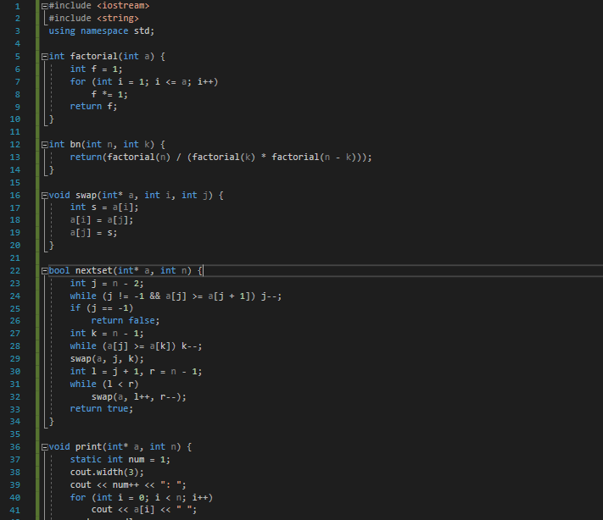

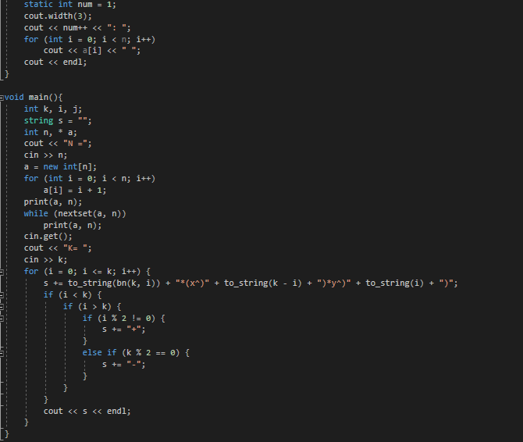

Результат :

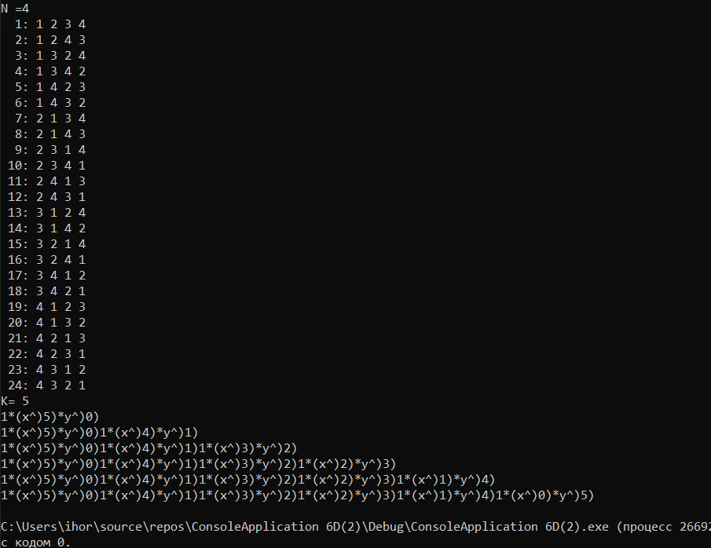

Висновок:

я набув практичних вмінь та навичок з комп’ютерній реалізації комбінаторних задач.